Тема 4. Разработка технологических решений зданий с железобетонным каркасом.

1. Методы монтажа зданий.
2. Монтаж одноэтажных зданий с железобетонным каркасом.
3. монтаж многоэтажных зданий с железобетонным каркасом.

1. Методы монтажа зданий.

Методы монтажа конструкций различных зданий подразделяют в зависимости от:
● применяемого подъёмно-монтажного оборудования — крановый и бескрановый методы;
● последовательности установки элементов в проектное положение;
● движение крана вдоль или поперёк здания или монтаже;
● способов наведения и установки элементов на опоры;
● последовательности сборки конструкций по вертикали.

Последовательность установки элементов каркаса.
В зависимости от последовательности установки элементов применяют дифференцированный (раздельный), комплексный и смешанный (комбинированный) метод монтажа.
При дифференцированном методе одноимённые конструктивные элементы монтируют самостоятельными потоками, совмещёнными во времени.
При комплексном методе установки всех конструкций ведут в одном поток, в результате получая полностью смонтированные ячейки здания. Открывается фронт для выполнения последующих работ, заметно сокращаются общие сроки строительства.
Комбинированный метод, наиболее характерный для одноэтажных промышленных зданий из сборного железобетона, позволяет раздельно устанавливать стаканы фундаментов, колонны, подкрановые балки, стеновые панели, перегородки, оконные переплёты и комплексно, в едином потоке, монтировать подстропильные, стропильные конструкции, панели покрытия и иногда подкрановые балки.
Для монтажа каркасов здания необходимо проектировать расстановку монтажных кранов. Возможно два варианта расположения кранов:
1. Кран расположен внутри каркаса здания. Монтаж осуществляется <<на себя>> , кран, пятясь, осуществляет монтаж, оставляя смонтированные ячейки каркаса. Конструкции в зону монтажа доставляют на встречу движению крана. При этом разгрузку конструкций и их монтаж осуществляют в разных ячейках каркаса.
2. Кран осуществляет монтаж снаружи каркаса здания. Такое решение принимают при большом объёме земляных работ, бетонных работ по устройству фундаментов. Подача конструкций под монтаж в этом случае будет осуществляться в направлении монтажа или с другой стороны.
Для строповки железобетонных конструкций применяют строповочные устройства в виде гибких стропов, траверс и захватов.
Выверку и временное закрепление конструкций производят с помощью фиксирующих и крепёжно-выверочных устройств — монтажной оснастки.
Фиксирующие устройства: упоры, фиксаторы, шаблоны, для установки панелей стен, сопряжения элементов.
Крепёжно-выверочные для фиксации и удержания монтируемого элемента в проектном положении и его выверки: кондукторы для крепления и выверки колонн и опорных частей ферм, подкосы, распорки, тяги, расчалки.
К монтажной оснастке также относятся лестницы, подмости, монтажные площадки, которые можно крепить к конструкции (например, колонне) до начала монтажа, либо переставлять с позиции на позицию.

2. Монтаж одноэтажных зданий с железобетонным каркасом.

Одноэтажные производственные здания обычно монтируют из типовых элементов, серийно изготовляемых на заводах сборного железобетона.
В зависимости от велечены пролёта, шага и высоты колонн их разделяют на типы: легкие — пролёт 6…18 м, высота 5…12 м; средние — пролёт 18…30 м, высота 8…24 м; тяжёлые — пролёт 24…36 м, высота 18…30 м.
В зависимости от направления монтажа по отношению к основным осям объекта различают продольный монтаж, когда установку конструкций ведут отдельными пролётами, и поперечный, секционный, когда осуществляют монтаж ячеек здания в поперечном направлении. Поперечный монтаж находит применение, когда введение здания в эксплуатацию предполагается отдельными секциями поперёк здания или при использовании кранов с большим радиусом действия, позволяющим значительно сократить перестановки механизма, а также когда в каркасе зданий отсутствует подстропильные фермы (Рис1.).
При продольном методе здание монтируют последовательно отдельными пролётами, что позволяет в короткие сроки сдавать их под монтаж оборудования. Монтажный кран располагается вне монтируемой ячейки и монтаж плит ведётся через смонтированную стропильную конструкцию. Плита покрытия в пространстве расположена вдоль стрелы крана, что требует большого вылета стрелы крана (рис 1.)
Комбинированный, т.е. продольно-поперечный, метод основан на установке колонн продольным методом и монтаже покрытия при поперечном проходе крана. Поперечный монтаж применяют при использовании длинномерных плит перекрытия.

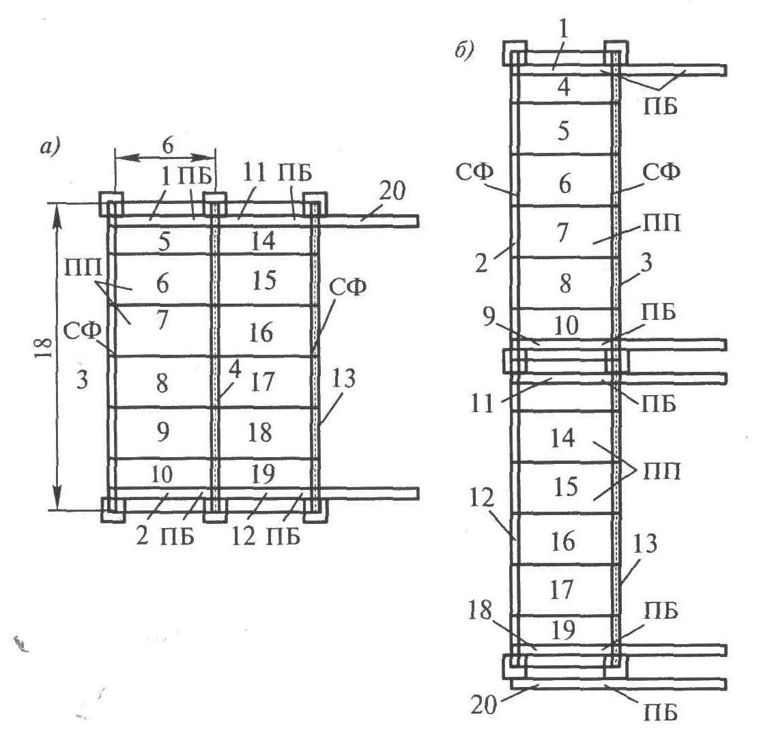

Рис. 1. Последовательность установки элементов при разных направлениях монтажа:
а — продольный монтаж; б — поперечный монтаж

Основные схемы организации монтажа. Основные схемы монтажа одноэтажных промышленных зданий увязаны с числом задействованных кранов:
● монтаж всех конструкций, начиная с фундаментов, одним краном;
● монтаж подземной части одним, а надземных конструкций другим краном;
● монтаж конструкций на каждой захватке самостоятельным краном;
● монтаж самостоятельными кранами разных конструкций каркаса одноэтажных промышленных зданий ( фундаменты, колоны, подкрановые балки, фермы, плиты покрытия, стеновые панели) — 5…7 потоков.
Здания лёгкого типа монтируют самоходными стреловыми кранами на гусеничном и пневмоколёсном ходу; среднего типа — самоходными стреловыми и башенными кранами; Тяжёлого типа — башенными кранами большой грузоподъёмностью в сочетании с гусеничными и мачтово-стреловыми в качестве вспомогательных.
Непрерывное равномерное (поточное) выполнение всех видов монтажных работ должно быть обеспечено разбивкой возводимого здания на захватки, которые в свою очередь делятся на монтажные или рабочие участки с примерно одинаковыми объёмами работ.
При возведении одноэтажных промышленных зданий в качестве захватки или монтажного участка для максимального совмещения работ можно принять всю ширину здания, один пролёт или часть его в пределах между температурными швами.
Организация монтажа зданий. Для сокращения продолжительности строительства монтаж зданий обычно осуществляют от торцов к середине, от середины к торцам, возможно и другое направление, важно, что каждый температурный блок монтируется самостоятельно.
Колонны монтируют после окончания и приёмки законченных работ нулевого цикла на первой захватке. К таким работам относятся: принятие установленных фундаментов под монтаж колонн, выполнение обратной засыпки пазух траншей и ям, осуществление планировки грунта в пределах захватки, прокладка дорог для транспорта, подготовка площадок для складирования конструкций и работы кранов.
Колоны высотой до 12 м обычно не расчаливают, устойчивость их обеспечивается только заделкой в фундаменте. При установке более высоких колонн их необходимо расчаливать в плоскости наименьшей жёсткости (вдоль ряда колонн). После достижения требуемой прочности стыков колонн с фундаментами можно приступать к монтажу связей и укладке подкрановых балок. После прихватки закладных деталей подкрановых балок к консолям колонн и заделки стыков расчалки между колоннами снимают.
Монтаж подкрановых балок обычно выполняют в одном потоке с элементами покрытия здания. Каждую ячейку каркаса здания следует монтировать комплексно: устанавливают все подкрановые балки, подстропильную (одну или две) фермы, по ним все плиты покрытия на ячейку. Плиты монтируют последовательно от одного торца к другому, первую плиту для крайнего пролёта устанавливают с навесных площадок, закреплённых на колоннах первого ряда, плиту для среднего пролёта — с ранее смонтированных плит крайнего пролёта.
Стеновые панели монтируют в заключительном монтажном потоке обычно самостоятельным краном. Панели навешивают сразу на всю высоту между соседними колоннами обычно в увязке с процессами по установке оконных переплётов и заделке швов между элементами.
При монтаже зданий легкого и среднего типов можно применять метод предварительной раскладки элементов в монтажной зоне. В зданиях тяжёлого типа монтируемые конструкции подают непосредственно под монтаж (монтаж с колёс). Направление подачи элементов обычно противоположно направлению монтажа за исключением элементов, укрупняемых перед подъёмом. Предварительную раскладку конструкций обычно осуществляют за 1…2 смены до установки их в проектное положение, чтобы не загромождать пролёты конструкциями и обеспечить свободный маневр монтажного крана (рис. 2).

Здания из сборных железобетонных элементов монтируют поэлементно, их не укрупняют в пространственные блоки из-за сложности стыков.

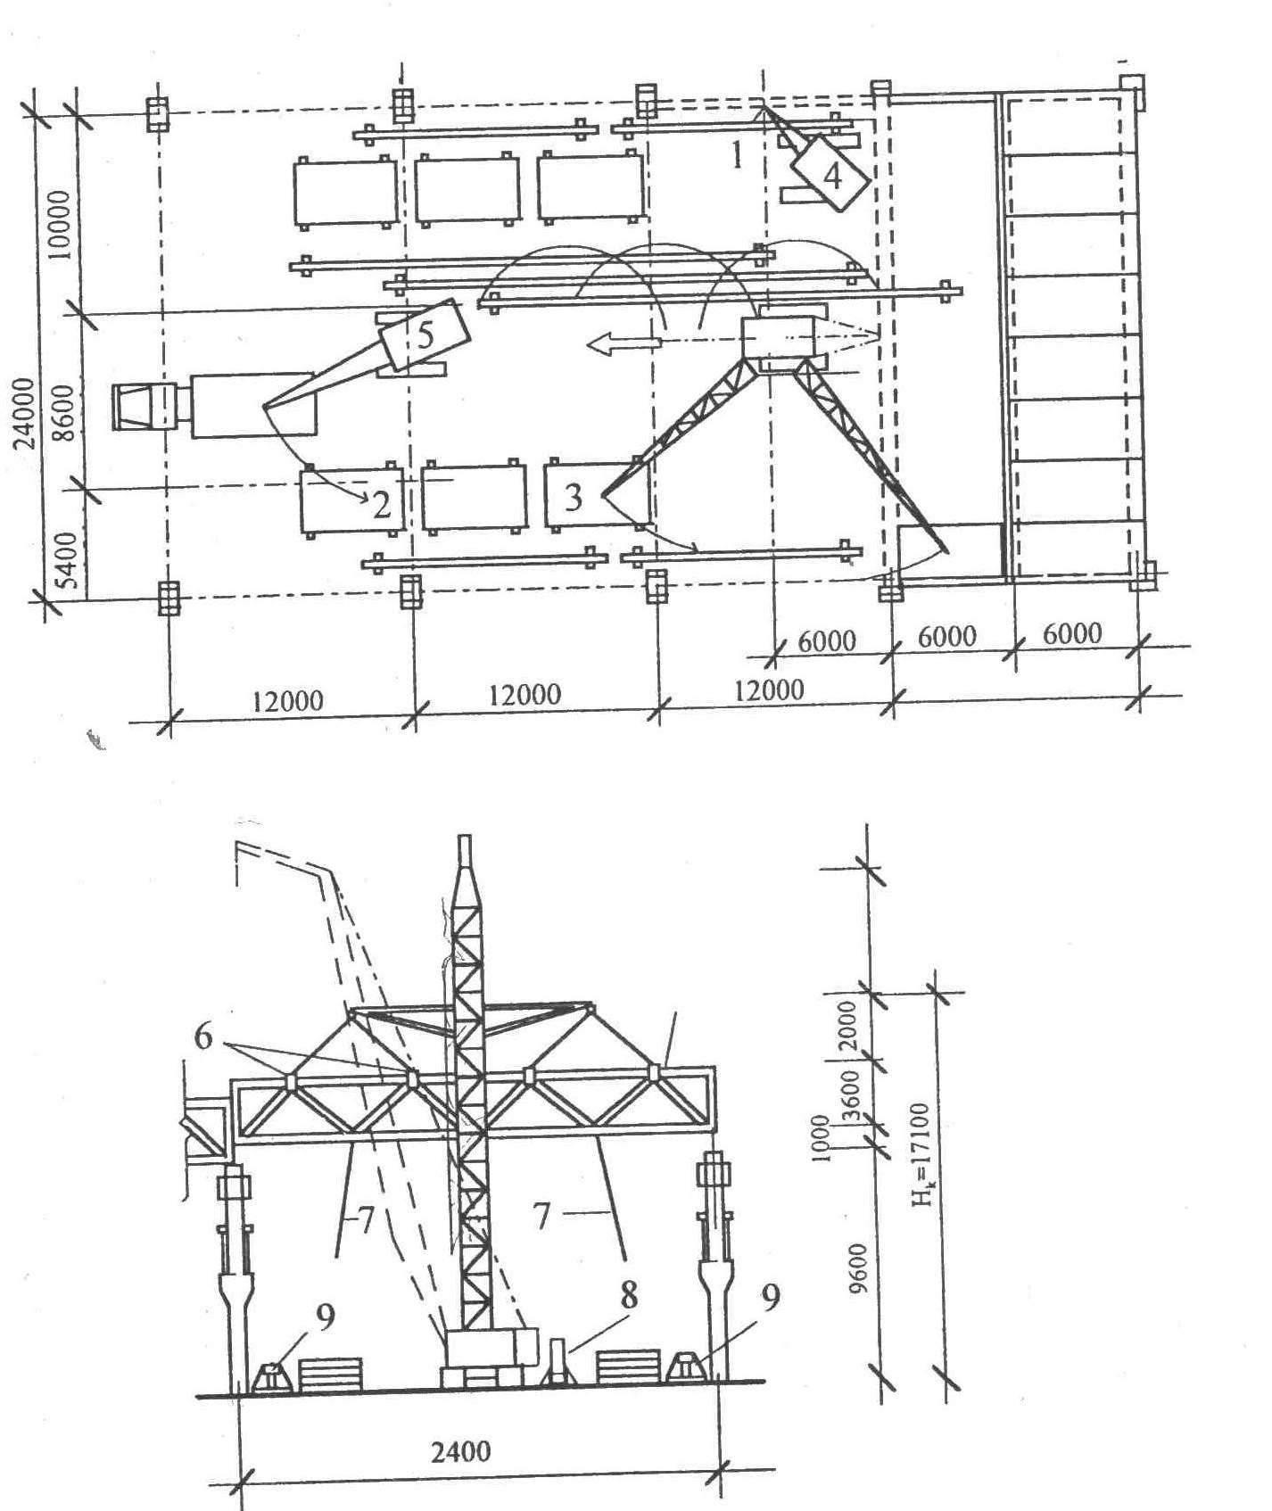
Рис. 2.Схема раскладки и монтажа элементов покрытия одноэтажных промышленных зданий:
1 — монтаж подкрановых балок самостоятельным потокам; 2— разгрузка плит покрытия; 3 — монтаж плит покрытия; 4 — монтажный кран; 5 — дополнительный монтажный кран для разгрузки и размещения элементов в зоне монтажа; 6 — тросы для расстроповки; 7 — оттяжки; 8 — ферма покрытия; 9 — подкрановая балка

3. Монтаж многоэтажных зданий с железобетонным каркасам.

К конструктивным элементам зданий каркасно-панельного типа относятся железобетонные конструкции заводской готовности: колонны на 1÷3 этажа (яруса), ригели, плиты перекрытия, стеновые панели.
При возведении многоэтажных промышленных зданий применяют два основных способа монтажа: горизонтальный поэтажный или поярусный и вертикальный по частям (секциям) здания на всю высоту.
Горизонтальный поярусный (поэтажный) способ является наиболее распространёнными. Этот способ применяют при монтаже сборных железобетонных элементов с заделкой стыков вслед за установкой конструкций.
Вертикальный монтаж предусматривает возведение здания отдельными частями, обычно 2…4 шага колонн сразу на всю высоту здания. Достоинство метода в том, что предполагает значительно меньшие размеры строительной площадки, так как предусматривает расположение монтажного крана и складов конструкций в габаритах строящегося здания.
Метод монтажа многоэтажных зданий зависят от применяемой монтажной оснастки (кондукторов) для монтажа колонн.
При использовании одиночных кондукторов — комбинированный: дифференцированно (отдельным потокам) устанавливают все колонны на монтажном участке, стеновые панели. Комплексно монтируют ригели и плиты перекрытий. В пределах ячейки монтируют элементы каркаса поэтажно (рис.3)

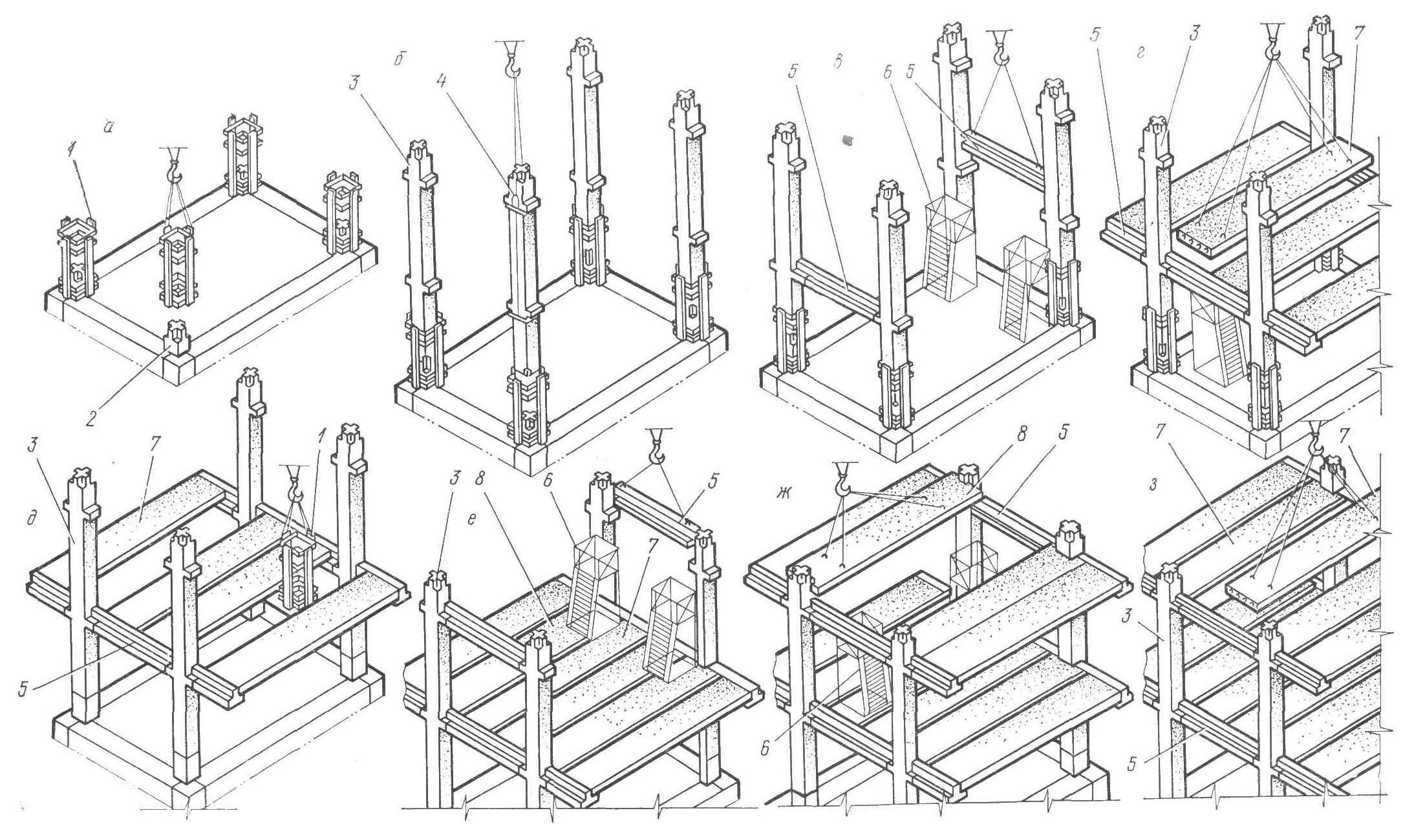

Рис. 3. Последовательность монтажа элементов каркаса применением одиночного кондуктора:

а — установка кондуктора; 6 — установка колонн; в — укладка ригелей 1- го этажа; г — укладка рядовых плит перекрытий 1- го этажа; д — снятие кондуктора; е — укладка ригелей 2 –ого этажа; ж — укладка рядовых плит 2- ого этажа; 3 — укладка плит перекрытий 2-ого этажа; 1 — одиночный кондуктор; 2 — оголовок нижестоящей колонн; 3 — колонна; 4 — хомут; 5 — ригель; 6 — передвижные подмости; 7 — плита перекрытия; 8 — связевая плита.3

При использовании рамно-шарнирных индикаторов, кондукторов на 4÷8 колонн — комплексный метод: в каждой ячейке устанавливают, выверяют и закрепляют все элементы каркаса (рис. 4,5).

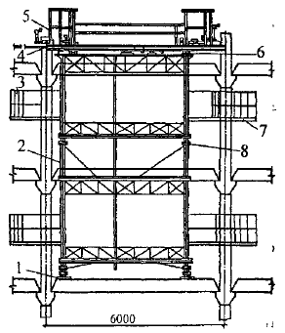

Рис. 4. Рамно-шарнирный индикатор:

1— деревянная подкладка; 2 — пространственные подмости; 3,7 — выдвижные поворотные люльки; 4 — шарнирный индикатор; 5 — ограждение; 6 — шаровые опоры; 8 — разъёмный фланцевый стык.
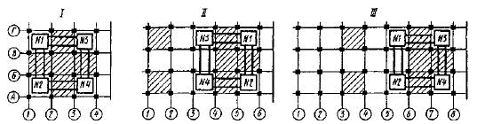
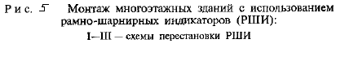

Для монтажа сборных конструкций, рекомендуются башенные, самоходные стреловые и козловые краны.
При горизонтальной схеме монтажа краны устанавливают вне здания одной или двух сторон, при вертикальной схеме кран располагают обычно в пределах среднего пролёта здания, и конструкции монтируют ячейками на всю высоту здания.
На практике нашли распространение следующие схемы расположения монтажных кранов: кран с одной стороны здания — 2…3 пролёта в здании, его ширина до 24 м; 2 крана с двух сторон здания — 4,6 и 8 пролётов в здании; кран в среднем пролёте здания — 3,5 и 7 пролётов в здании.
Размеры монтажных захваток обычно принимают следующими:
● по длине здания — один температурный блок длиной до 72 м.
● по ширине здания — все здания или его половина при расположении кранов по продольным сторонам, несколько шагов колонн — при расположении внутри здания.
По вертикали на ярусы в зависимости от разрезки колонн (на 1÷ этажа).
Независимо от метода монтажа, к установке конструкций вышележащего яруса приступают только после сварки, заделки стыков, достижения прочности бетона в стыках не менее 70٪ проектной прочности.

Задание для выполнения практического занятия

На основании вариантов заданий:
1. Определить методы монтажа одноэтажной и многоэтажной.
2. Выбрать строповочные устройства и монтажную оснастку для каждой железобетонной конструкции.
3. Подобрать монтажный кран (краны) для монтажа здания, используя методику расчёта, изложенную в методических указаниях к практическому занятию, определить схемы их расположения на плане здания.
4. Определить перечень строительных работ и процессов при монтаже одноэтажной и многоэтажной части здания.
5. Построить примерный график производства для одноэтажной и многоэтажной части здания.
6. Разработать технологию монтажа железобетонной конструкции в соответствии с вариантом.

1.Общая схема объекта

1.1 Одноэтажное здание.

Таблица1 Варианты заданий

№ Варианта | Размеры здания |  | Высота до подкр.конс. h (м.) | Отметка дониза строп.кон | Шаг крайних колон (м) | Шаг средних колон (м) | Вес конструкции ,т |  |  |  |  |  |  |  | Ограждение торцов здания-штучные каменные материалы
№ Варианта | Длина | Ширина |  |  |  |  | Колонны |  | Подкран балка | Подкран балка метал. | Безраскос ферма | Балка покрытия | Плита покрытия 3x6 | Стеновые панели | Ограждение торцов здания-штучные каменные материалы
№ Варианта | 72xN=L | 24(18)xn=A |  |  |  |  | Крайние | Средние
1 | 72x2 | 18x3 | 7,0 | 10,8 | 6 | 6 | 8,0 | 10,1 | - | 3,0 | - | 9,1 | 2,5 | 1,5 | Ограждение торцов здания-штучные каменные материалы
2 | 72x2 | 18x2 | 7,0 | 9,6 | 6 | 6 | 7,1 | 9,2 | 4,2 | - | - | 9,1 | 2,5 | 2,1 | Ограждение торцов здания-штучные каменные материалы
3 | 72x2 | 24x3 | 8,8 | 9,6 | 6 | 6 | 7,1 | 9,2 | 4,2 | - | 12,4 | - | 2,5 | 2,1 | Ограждение торцов здания-штучные каменные материалы
4 | 72x2 | 24x4 | 8,8 | 10,8 | 6 | 6 | 8,0 | 10,1 | - | 3,0 | 12,4 | - | 2,5 | 2,1 | Ограждение торцов здания-штучные каменные материалы
5 | 72x5 | 24x2 | 8,8 | 8,4 | 6 | 6 | 5,3 | 7,0 | 4,2 | - | - | 9,1 | 2,5 | 1,5 | Ограждение торцов здания-штучные каменные материалы
6 | 72x2 | 18x4 | 7,0 | 8,4 | 6 | 6 | 5,3 | 7,0 | 3,0 | 3,0 | 12,4 | - | 4,5 | 2,1 | Ограждение торцов здания-штучные каменные материалы
 | *где N-количество температурных блоков
 | n-количество прлётов
.

1.2 Многоэтажное здание.
Таблица2.Варианты заданий
№ варианта | Кол-во темпе-ратурных блоков | Размеры здания |  | Кол-во этажей | Высоты этажей | Высота колонн,м |  |  |  | Масса конструкций,т
№ варианта | Кол-во темпе-ратурных блоков | Длина L1 | Ширина А1 | Кол-во этажей | Высоты этажей | К1 | К2 | К3 | К4 | Колонны |  |  |  | Ригель | Плита перекры- тия
 |  |  |  |  |  |  |  |  |  | К1 | К2 | К3 | К4 | Ригель | Плита перекры- тия
1 | 2 | 54х2 | 9х2 | 4 | 6/4.8/4.8/4.8 | 8,6 | 8,6 | 12,45 | 12,45 | 3,8 | 4,1 | 7,3 | 7,6 | 6,7 | 2
2 | 2 | 48х2 | 6х6 | 4 | 7,2/6/6/6 | 11 | 11 | 14,85 | 14,85 | 4,6 | 5 | 8,8 | 9,1 | 4,4 | 2
3 | 2 | 54х2 | 9х2 | 4 | 4,8/4,8/4,8/4,8 | 8,6 | 8,6 | 11,25 | 11,25 | 3,8 | 4,1 | 6,6 | 6,9 | 6,5 | 2
4 | 2 | 60х2 | 6х2 | 3 | 6/4,8/4,8 | 3,8 | 3,8 | 12,45 | 12,45 | 1,7 | 1,7 | 5,3 | 5,6 | 6,5 | 2
5 | 2 | 42х3 | 9х2 | 3 | 6/4,8/4,8 | 3,8 | 3,8 | 12,45 | 12,4 | 1,7 | 1,7 | 5,3 | 5,6 | 6,7 | 2
6 | 2 | 48х2 | 6х3 | 3 | 6/4,8/4,8 | 5 | 5 | 13,65 | 13,65 | 2,1 | 2,3 | 8,1 | 8,4 | 4,4 | 2

